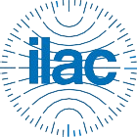
КОНКРЕТНЫЙ ПРИМЕР

Аккредитованная оценка соответствия -
устранение технических барьеров в торговле

Доверие является ключевым компонентом всех торговых отношений, независимо от того, осуществляются ли они в пределах национальных границ или на международном уровне. Экономики всего мира полагаются на интегрированную систему стандартов, соглашений, правил и оценок для создания качественной инфраструктуры. Это помогает создать необходимое доверие к торговле, гарантируя, что потребители, предприятия и регулирующие органы, закупающие товары и услуги, получают именно то, что они ожидают.

Интегрированная сеть международных инфраструктур качества помогает распространить это доверие за пределы границ. Помогая устранить как сомнения, так и технические барьеры в торговле (ТБТ), инфраструктуры качества предоставляют компаниям доступ к более широкому международному рынку, одновременно повышая качество и безопасность импорта с этих территорий.

Аккредитованная оценка соответствия
Стандарты являются жизненно важными инструментами для экономической и торговой деятельности во всем мире, одновременно создавая надежную основу для торговли и повышая защиту потребителей. Сторонние органы по оценке соответствия (ООС) предоставляют независимую гарантию того, что продукт, услуга или процесс соответствуют требованиям конкретного стандарта. В свою очередь, роль органов по аккредитации заключается в независимом определении того, соответствует ли ОКС требуемому уровню деятельности, путем оценки его технической компетентности, обоснованности и пригодности методов, пригодности оборудования и помещений, а также процедур внутреннего контроля качества.

Каждый сектор промышленности полагается на аккредитованные услуги по оценке соответствия (сертификация, инспекция, испытания или измерения) для продвижения общего контроля качества продукции услуг, процессов и систем. Потенциал аккредитованной оценки соответствия для снижения ТБТ был официально признан в статье 6 Соглашения о технических барьерах в торговле Всемирной торговой организации.

Все большее число организаций, как в государственном, так и в частном секторе, указывают аккредитованную оценку соответствия в качестве предварительного условия для участия в тендере на получение контракта. Получение аккредитации или использование аккредитованных услуг может открыть двери в ранее закрытые сектора рынка, увеличивая потенциал для нового бизнеса.

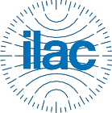

Энергетическая звезда

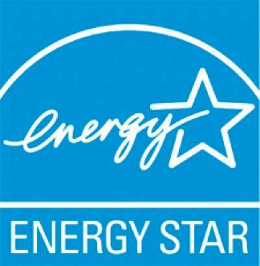
Одним из ключевых преимуществ аккредитованной оценки соответствия является то, что она может быть применена практически в любом секторе промышленности и деловой ситуации. ENERGY STAR является ведущим знаком энергоэффективности и одним из наиболее широко признанных потребительских символов в США. Его цель - предоставить простую, достоверную и объективную информацию, на которую могут полагаться потребители, бизнес и регулирующие органы для принятия обоснованных решений, позволяющих экономить деньги и сокращать выбросы.

Агентство по охране окружающей среды США запустило схему ENERGY STAR в 1992 году в качестве добровольной программы маркировки, чтобы помочь определить и продвинуть энергоэффективные компьютеры и экраны мониторов. Спустя более 25 лет программа ENERGY STAR значительно расширилась и охватывает более 60 000 различных продуктов в более чем 75 категориях бытовой и коммерческой продукции.

Сегодня тысячи промышленных, производственных, торговых, коммерческих, строительных организаций, компаний, занимающихся обустройством дома, коммунальных служб, штатов и местных органов власти, включая более 40 процентов компаний из списка Fortune 500, полагаются на программу ENERGY STAR, которая помогает предлагать экономичные решения в области энергоэффективности. В 2017 году сертифицированные ENERGY STAR продукты, дома, здания и заводы помогли сэкономить экономике США 370 млрд кВт/ч электроэнергии, что позволило избежать расходов на электроэнергию в размере 30 млрд долларов США и повысить конкурентоспособность американского бизнеса.

Программа ENERGY STAR, в которой участвуют более 700 коммунальных предприятий, государственных и местных органов власти и некоммерческих организаций, создает единую унифицированную платформу, охватывающую 95% домохозяйств в США. Такое единообразие позволяет избежать необходимости в сотнях независимых программ повышения эффективности, которые в противном случае повысили бы барьеры для торговли за счет увеличения транзакционных издержек и затрат на внедрение, а также риск фрагментации рынка и торможения инноваций.

Принятие аккредитованной оценки соответствия
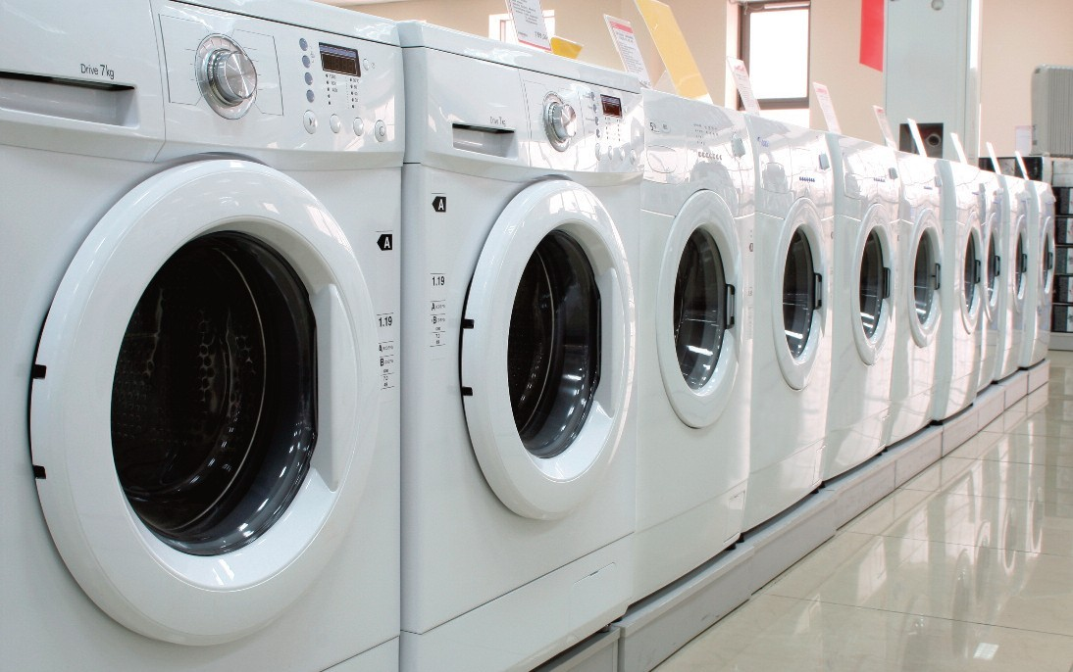
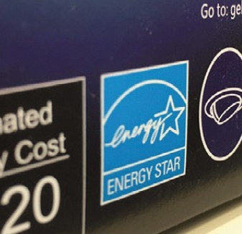
К 2010 году программа ENERGY STAR прочно утвердилась в качестве фактического знака энергоэффективности в США. Более 80% американских домохозяйств узнали символ ENERGY STAR. Для защиты целостности программы было введено требование прилагать к каждому заявлению полные лабораторные отчеты.

В том же году в 2010 году Управлением правительственной отчетности США было проведено тайное тестирование процесса сертификации продукции ENERGY STAR. Оно пришло к выводу, что, несмотря на отсутствие доказательств фактического обмана потребителей, программа ENERGY STAR в значительной степени является программой самосертификации и поэтому потенциально открыта для злоупотреблений.

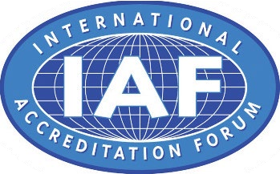
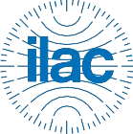

Чтобы устранить эту потенциальную уязвимость и поддержать доверие потребителей, регулирующих органов и промышленности к программе ENERGY STAR, в 2011 году EPA ввело аккредитованный режим оценки соответствия. В рамках этого обязательного режима продукция должна пройти испытания в признанной EPA лаборатории и проверку признанным EPA органом по сертификации, прежде чем она сможет нести маркировку ENERGY STAR. Чтобы стать "признанной EPA", лаборатории, предоставляющие данные испытаний для программы ENERGY STAR, должны быть аккредитованы в соответствии с ISO/IEC 17025, международно признанным стандартом для испытательных лабораторий. Аналогичным образом, органы по сертификации должны быть аккредитованы в соответствии с ISO/IEC 17065, эквивалентным стандартом для органов по сертификации.

Подавляющее большинство активных партнеров ENERGY STAR подписались под этими более строгими требованиями, и к марту 2011 года EPA признало 19 органов по сертификации, 24 органа по аккредитации и более 200 лабораторий. Очень быстро рынок развивался, предлагая конкурентоспособные услуги и тарифы для
полный спектр партнеров ENERGY STAR.

По состоянию на май 2019 года в США существует 23 органа по сертификации и более 600 лабораторий, которые "признаны EPA" для сертификации и тестирования продукции ENERGY STAR. Большинство из этих организаций признаны EPA более чем для одного типа продукции. В 2018 году тестированию ENERGY STAR подверглись почти 1 800 различных моделей продуктов, и 97% из них были признаны соответствующими требованиям схемы.

Международный охват
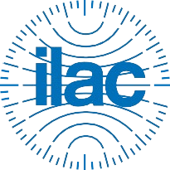
Поскольку регулирующие органы, отрасли и потребители все больше ориентируются на глобальные перспективы, необходимость совместимости режимов оценки соответствия между международными экономиками является важнейшим аспектом торговли. Еще одним условием получения статуса признанной EPA лаборатории или органа по сертификации является то, что аккредитующий орган должен быть участником соответствующего Соглашения о взаимном признании (MRA) Международного сотрудничества по аккредитации лабораторий (ILAC) и/или Многостороннего соглашения о признании (MLA) Международного форума по аккредитации (IAF).

До введения MRA/MLA товары и услуги часто оценивались собственным признанным органом страны-импортера. Это ненужное дублирование уже удовлетворительно проведенной проверки приводило к ненужным задержкам в пункте ввоза - потенциальный разрыв сделки для услуг, критичных по времени, и скоропортящихся товаров. Это не только дорого обходится экспортеру, но и импортер страдает от увеличения расходов и ущерба для репутации.

Ключом к снижению этих технических барьеров в международной торговле является наличие международных соглашений о признании работы аккредитованных CAB. MLA/MRA обеспечивает гарантию того, что CAB в разных странах работают по одним и тем же международно признанным стандартам. Вместе MRA и MLA обеспечивают признание эквивалентности аккредитации почти в 100 странах мира, подписавших соглашения. Такой подход "аккредитован один раз, принят везде" облегчает принятие товаров и услуг через национальные границы. Он устраняет необходимость дублирования деятельности по оценке соответствия на каждой новой территории, снижая затраты производителей и помогая экспортерам развивать международную торговлю.

Для дальнейшей глобальной гармонизации тестирования продукции и внедрения энергоэффективности программа EPA ENERGY STAR участвует в усилиях по всему миру по стандартизации методов тестирования и продвижению эффективности продукции. EPA заключило международные партнерские соглашения об использовании маркировки ENERGY STAR на продукции с Канадой, Японией, ЕС и Швейцарией, среди прочих. В рамках этих партнерских соглашений осуществляется обмен показателями энергоэффективности, методами испытаний и маркировкой. Совокупный эффект партнерских соглашений MRA/MLA и EPA заключается в

гармонизации стандартов, снижении затрат, уменьшении торговых барьеров и обеспечении более рационального тестирования и сертификации продукции с маркировкой ENERGY STAR, производимой во всем мире.

В 2017 году только в США было продано более 300 миллионов лампочек, сертифицированных ENERGY STAR, а также аналогичное количество других продуктов, сертифицированных ENERGY STAR, что составляет более 1,5 млн продуктов под брендом ENERGY STAR в день, рыночная стоимость которых превышает 100 млрд долларов США. Программа обеспечила значительную эффективность для производителей продукции во всем мире, поскольку тестирование необходимо проводить только один раз, и оно принимается повсеместно.

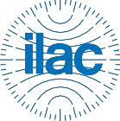

Взгляд в будущее

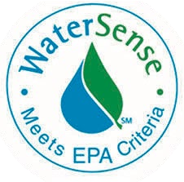
Существенные регулятивные, финансовые и торговые выгоды от обязательной аккредитованной оценки соответствия в программе ENERGY STAR являются зеркальным отражением программы Watersense, разработанной EPA для эффективности использования воды. В то время как участие в программах ENERGY STAR и Watersense остается добровольным, EPA ссылается на ILAC MRA как на гарантию для потребителей, что продукты с маркировкой ENERGY STAR или Watersense соответствуют строгим требованиям программы. Поскольку около 75% всех домохозяйств США приобретают хотя бы один продукт ENERGY STAR, есть надежда, что в будущем Watersense и другие программы EPA, основанные на стандартах, получат такое же распространение и преимущества.

Это тематическое исследование было опубликовано ILAC и IAF, глобальными ассоциациями, которые следят за развитием и гармонизацией аккредитованной оценки соответствия. Дополнительную информацию можно найти на сайтах ilac.org и iaf.nu

Секретариат ILACСекретариат IAF
Телефон: +612 9736 8374Телефон : +1 (613) 454 8159
Электронная почта: ilac@nata.com.au Электронная почта: iaf@iaf.nu Сайт: www.ilac.orgWebsite: www.iaf.nu
@ILAC_Official @IAF_Global
https://www.youtube.com/user/ http://www.linkedin.com/company/ IAFandILAC

